**咨询病例、考试、成绩查询使用教程**



在主界面点击咨询病例训练，进入咨询病例训练模式。

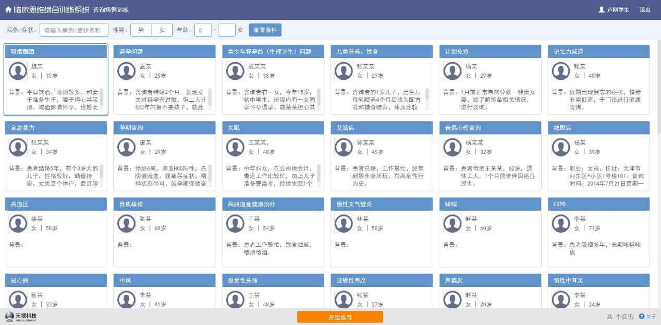

在病例选择界面，鼠标单击选择一个病例，点击下方的开始练习，然后确定，进入该病例。

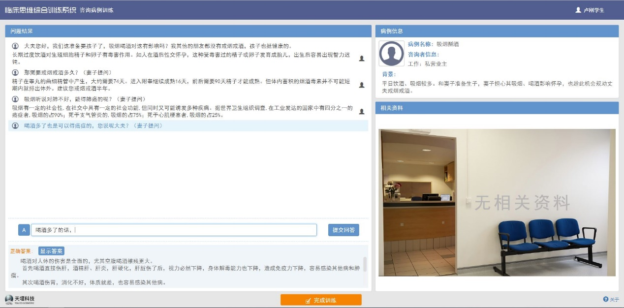

进入病例后咨询者会主动提问，由学员来回答，左下方的显示答案按钮，可以显示当前问题的参考答案，学员在输入框输入回答后，点击提交回答，然后下一个问题会自动出现。全部问题回答后，点击下方的完成训练按钮，可回到病例列表页面。



返回主界面，点击考试按钮，可以进入考试列表。

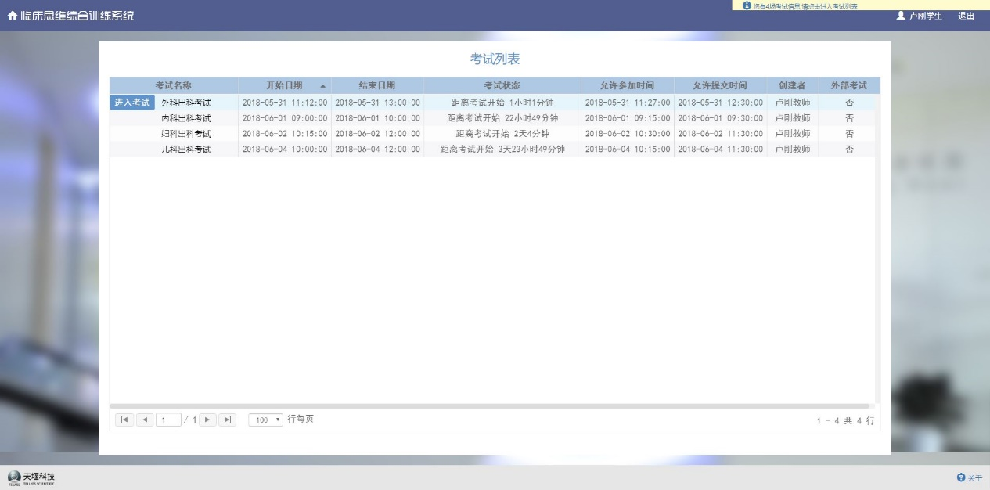

进入后可以看到本班级的考试列表，点击相应考试，在左侧会出现进入考试按钮，到了考试开始时间，会允许进入考试。

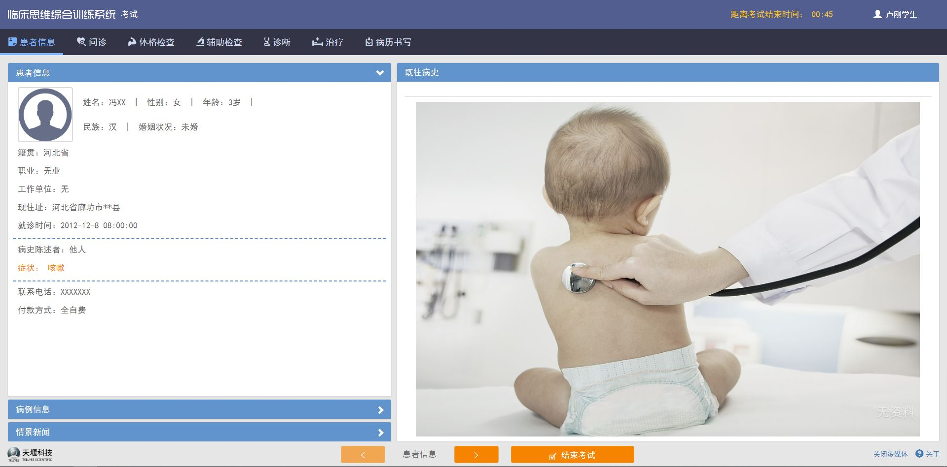

进入考试后，按照整体思维病例的流程完成考试，页面的右上方有考试结束的倒计时，最后点击下方的结束考试按钮，完成此次的考试。



在主界面点击成绩查询按钮，进入成绩查询界面。

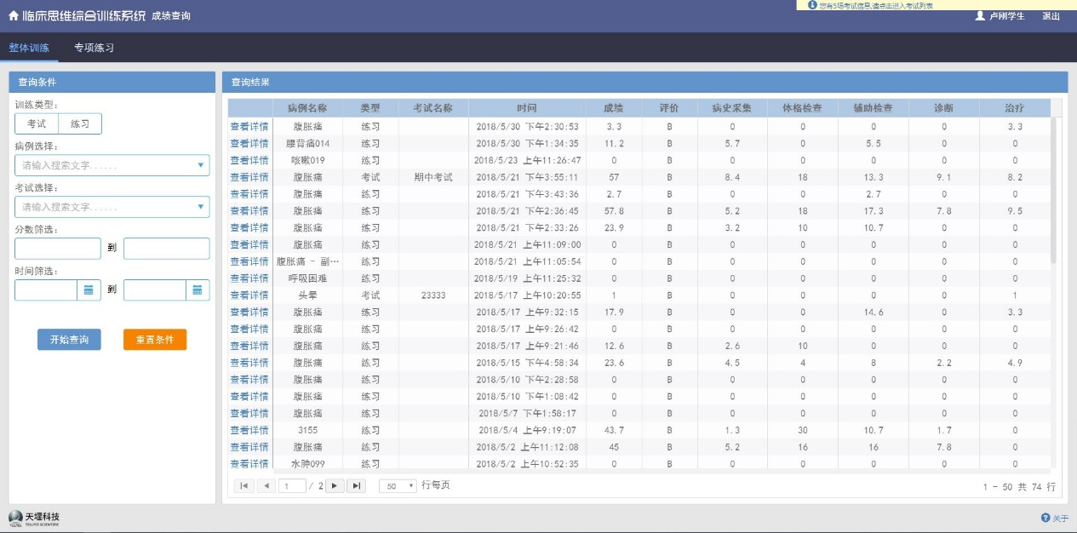

进入后，默认是整体病例的考试和练习成绩查询，可以通过点击左上方的考试和练习按钮来切换成绩单类别，也可以点击左上方的专项练习按钮，来到专项练习的成绩查询界面，每个界面均有不同的关键项设置，以便可以更精准的查到目标成绩。针对某一条成绩，点击查看详情按钮，可以查看该成绩的具体情况。

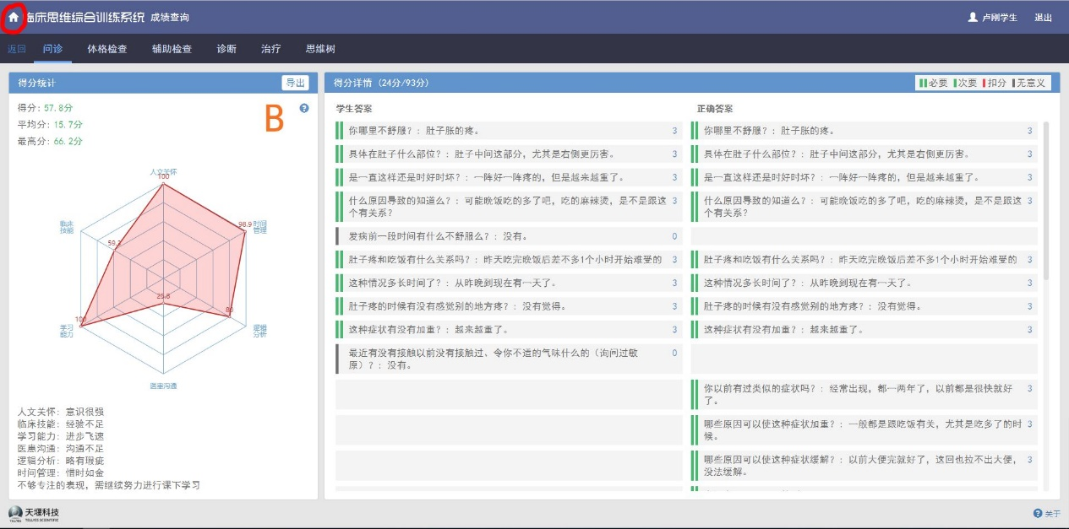

在成绩查询页面，可以看到该次练习的总体评价，以及学生答案与正确答案的对比，并通过每一条答案前的彩色标志来区分答案的正确与否。页面上方有问诊、体格检查等不同步骤的切换按钮，可以查看不同步骤内的具体答案情况。查看完成后，点击页面左上方的房子形状按钮，回到主界面。